第五章 双口网络
- 教学目标
引入“端口法”来分析电路，先在理解二端口网络的概念的基础上，写出双口网络端口电压、电流之间关系的描述，然后研究双口网络对外部电路的作用或呈现的特性，对复杂的二端口网络进行分解，计算其网络参数，得到复合连接等效电路，最后介绍回转器和负阻抗变换器的定义和方程。
  - 知识教学点
双口网络的基本概念，双口网络的参数及其方程，双口网络的互易性和对称性，双口网络的等效电路，双口网络的复合连接，运算放大器和回转器。
  - 能力训练点
求双口网络的参数，双口网络的等效电路，双口网络的复合连接，用网络参数分析电路。
  - 其它
研究一个网络的两对端钮之间的关系是研究工程实际问题的一种方法；双口网络目前在电阻电路研究，也适用于后面学到的电路；运算放大器分析基于“虚短”和“虚断”的概念。
- 教学方法
1．教法指导
（1） 指导学生复习数学中矩阵的定义和计算方法。
（2） 从分解的角度，推广单口网络的概念，引出双口网络。与单口网络类比，引出双口网络的参数方程、等效电路等。
（3） 在介绍运算放大器时，特别要强调理想运放的“虚短”和“虚断”特性。
2．学法指导
预备知识
数学方面：矩阵的计算方法。
电路方面：电阻电路中的叠加合等效的概念。
本章指南
(1) 充分理解双口网络各种参数的物理意义，掌握其求解方法；
(2) 掌握互易双口网络T型、Л型等效电路；
(3) 了解双口网络的联接方式和参数计算公式。
(4) 会用网络参数分析电路；
(5) 掌握含有理想运算放大器简单电路的分析方法；
(6) 了解回转器。
知识详解
知识点1 双口网络的基本概念
定义 具有两个端口的网络，称为二端口网络或双口网络。

端口的约束条件：流入和流出端钮电流相等。
与四端网络的区别：比四端网络要求严格。
端口变量参考方向的约定:关联参考方向
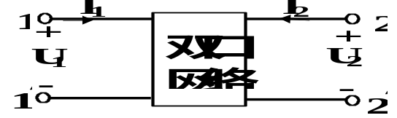
知识点2 双口网络的各种参数及其等效互换
除传输参数方程外，其它参数方程应用叠加定理和齐性原理导出。传输参数方程直接由其它参数方程导出。
（1）开路电阻（R）参数：
开路电阻参数方程是一组以二端口网络的电流和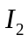表征电压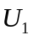和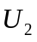的方程 。二端口网络以电流和作为独立变量，电压和作为待求量
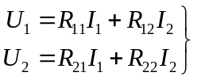

(2) 短路电导（G）参数：
短路电导参数方程是一组以二端口网络的电压和表征电流和的方程 。二端口网络以电压和作为独立变量，电流和为待求量
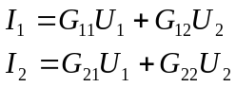
(3) 传输（T）参数：
传输参数方程是一组以二端口网络的输出端口电压和电流 表征入口电压和电流的方程 ，二端口网络以和电流作为独立变量，和电流 为待求量。

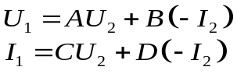
反向传输（T′）参数：
- 混合（H）参数：
混合参数方程是一组以端口电流和端口电压来表征端口电压和端口电流的方程
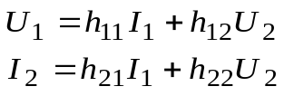
逆混合传输（H′）参数：
双口网络各种参数（R、G、H、T）之间换算
知识点3 双口网络的等效电路
(1)一个复杂的线性二端网络可以等效为更简单的线性二端网络。若二端网络是非含源的，无论多复杂，都可以用一个等效电阻来替代，该等效电阻可表征它的外部特征；而对于含源的二端网络 ，则可用戴维南定理或诺顿定理进行电路的等效，用电压源或电流源与等效电阻的组合来替代。同样，非含源的线性二端口网络，也可以用一个简单的二端口网络来替代，这个简单的二端口网络的各参数与给定的的二端口网络相等。
（2）结构最简单的二端口网络最多应包含4个元件（对应4个参数），任何一个互易的线性二端口网络只有三个独立参数，即只用三个独立参数就可以表征它的性能，也就意味着最简单的二端口网络等效电路可以由三个电阻（或电导）元件构成。
二端口网络的等效电路是多种多样的。含受控源的等效电路
常用的两种等效电路形式是Τ型二端口网络和Π型二端口网络。

知识点4 复合双口网络的联接
（1）双口网络的级联（链型连接）：

双口网络级联后得到的复合网络传输矩阵：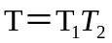
（2）双口网络的串联：
双口网络串联后得到的复合网络电阻参数矩阵： 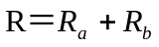
（3）双口网络的并联：
双口网络并联后得到的复合网络断路电导参数矩阵： 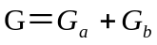
注意：串联和并联公式成立的前提。
知识点5 运算放大器和回转器
（1）运算放大器
简介集成运放的实现。

运放与外部电路连接的端钮只有四个：两个输入端、一个输出端和一个接地端，运放可看为是一个四端元件。

运算放大器低频电路模型，其中Ri、R0分别为输入和输出电阻，u1、u2和uo分别表示反相输入端、同相输入端和输出端相对接地端的电压。
输入和输出关系： 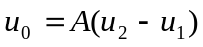
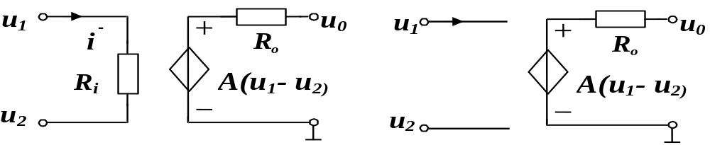
一般实际运放的开环电压增益非常大(A＝105～108)，
理想化条件：A＝∞，R_{i}＝∞，R₀＝0。此时,有限增益运放模型可以进一步简化为理想运放模型。

理想运放的主要特点：
- A＝∞，uo为有限值，则 ud= u1－u2＝0 , 即u1＝u2
两个输入端之间相当于短路(虚短路)；

- R_{i} ＝∞， i+＝ 0 , i-＝0，
两个输入端之间相当于开路(虚开路)。
（2）回转器
    - 理想回转器
端口伏安关系：
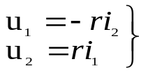 或写成： 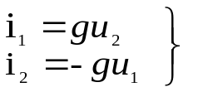
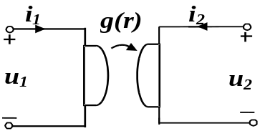
2） 特点
回转器是一个无源元件，输入回转器的两个端口的功率之和等于零，既不发出功率也不消耗功率；
回转器具有容感倒逆特性。
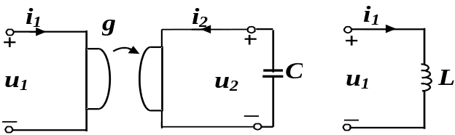
等效电感： 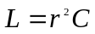
识记知识
  - 双口网络各种参数方程及参数的求解方法；
  - 互易双口网络的等效电路；
  - 双口网络级连公式；
  - 理想运算放大器和回转器的特性方程。
学习方法与建议
    - 与一端口网络和电阻电路的等效方法类比地进行学习，特别要注意各种双口网络参数方程自变量的不同。
    - 记忆参数方程。由参数方程导出定义式。
- 重点、难点和疑点及解决方法
  - 重点及解决方法
求双口网络的各种参数。
  - 难点及解决方法
    - 参数方程的应用；
    - 含理想运放电路的分析。

  - 疑点及解决方法
双口网络的等效电路中受控源模型等效，电路不唯一，需要抓住结构最简单的电路最多包含4个元件，互易网络中独立参数只有3个元件等效，引出络T型、Л型等效。
  - 易混淆点、易错点、易忽略点
各种参数易混淆，易漏掉T参数方程中电流前的负号。
  - 考点
双口网络参数的求解，含想运放电路的分析。
- 本章总结
具有输入、输出两对端纽，且从端口的一个端纽流入的电流就是从该端口另一端纽流出的电流的四端网络，称为二端口网络或双口网络。
复合双口网络的联接时，级联连接宜采用T参数方便。串联连接宜采用R参数进行,并联连接宜采用G参数进行，级联连接宜采用T参数进行。
互易的二端口网络可等效成π 型、T型二端口网络,等效成π型、采用G参数方便
等效成T型、采用R参数方便。
运算放大器中虚短和虚断的要领，回转器的特性方程。
- 学时安排
1．本章总学时： 6学时
2．具体学时安排（按讲分配，每讲2学时）
内容 | 学时
双口网络的基本概念、参数方程 | 2
双口网络等效电路  双口网络复合连接 | 1  1
用网络参数分析电路  运算放大器和回转器 | 1  1

- 随堂例题与练习
【例1】 分别求图5－38所示双口网络的R参数和G参数。其中各电阻阻值均为1Ω。

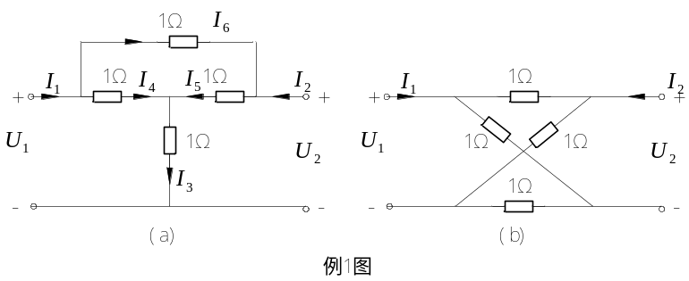
解：（a）
1）利用端口开路法求解R参数。（注：用“//”表示两个电阻的并联）

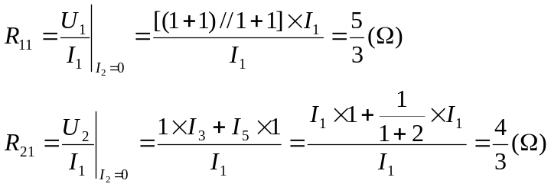
因为此双口网络是对称双口网络，所以：
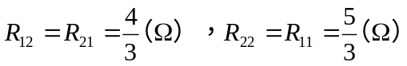
双口网络的R参数矩阵为：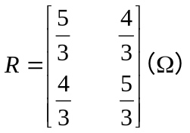
注：也可以通过列写回路方程，并将回路方程变换为R参数方程的标准形式来求R参数。
2）利用端口短路法求解G参数。
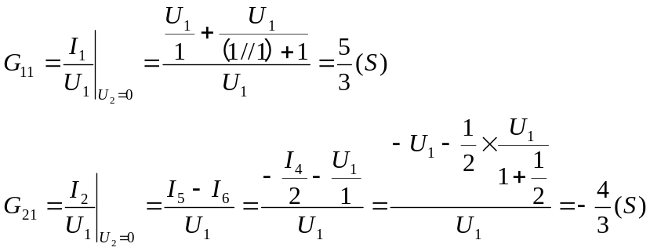
因为此双口网络是对称双口网络，所以：
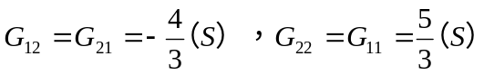
双口网络的G参数矩阵为：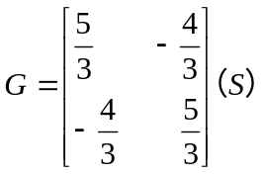
注：也可以通过由R参数方程来推导出G参数。
(b)
1）利用端口开路法求解R参数。
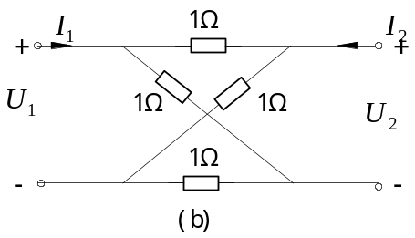
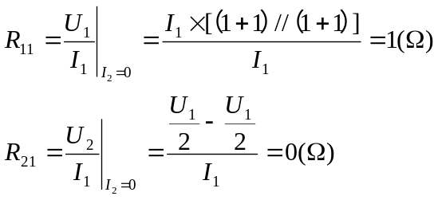
根据对称双口网络的性质可得：
所以：此双口网络的R参数矩阵为：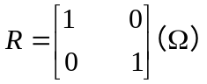
2）利用R参数方程导出G参数方程，并求G参数。G参数方程为
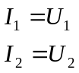
所以：此双口网络的G参数矩阵为：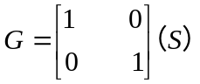
【例2】 分别求例2图所示双口网络的H数和T参数。

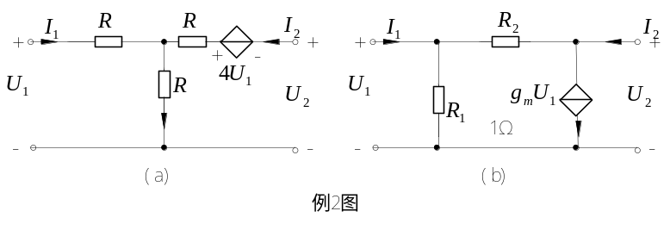
解：（a）
通过列方程求H参数和T参数。
- 求H参数。
对回路Ⅰ列写KVL方程有：
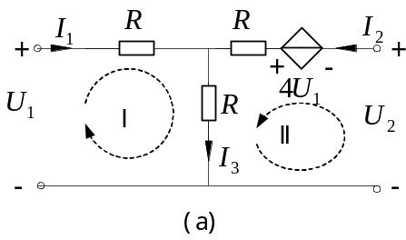
…………………… (1)
对回路Ⅱ列写KVL方程有：
…(2)
将式（1）代入式（2）有：
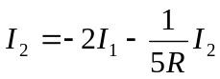 (3)
将式（3）代入式（1）有：
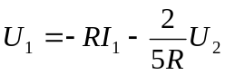 (4)
由式(4)和式(3)得H参数矩阵为：
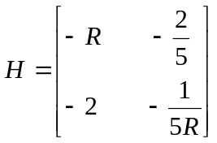
2)求T参数。
由式（3）得：
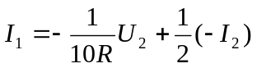 (5)
将式(5)代入式(1)得：
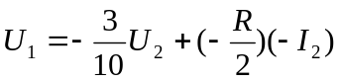 (6)
由式（6）和式（5）可得T参数矩阵为：
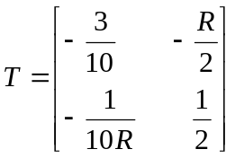
（b）通过列方程求H参数和T参数。
1) 求T参数。
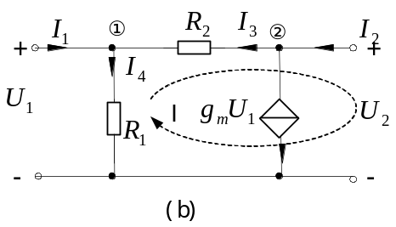
对选定得回路Ⅰ列写KVL方程有：
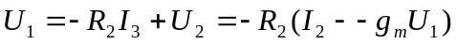 (1)
对节点1列写KCL方程有：
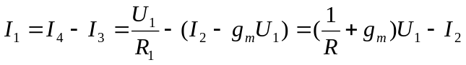 (2)
由式(1)得：
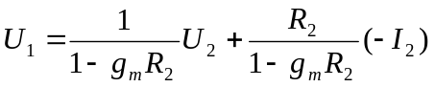 (3)
将式（3）代入式（2）得：
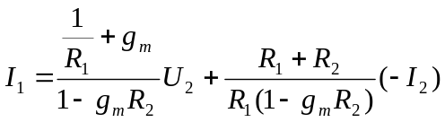 (4)
由（3）和（4）得T参数矩阵为：
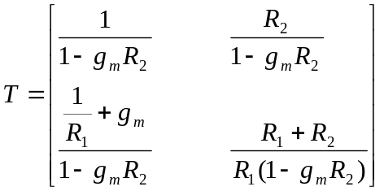
2) 求H参数。
由式（4）得：
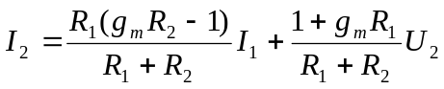 (5)
将式(4)代入式(3)得：
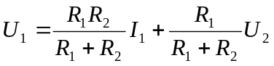 (6)
由式（6）和式（5）得H参数矩阵为：
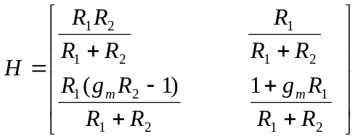
【例3】 求例3图所示双口网络得G参数。

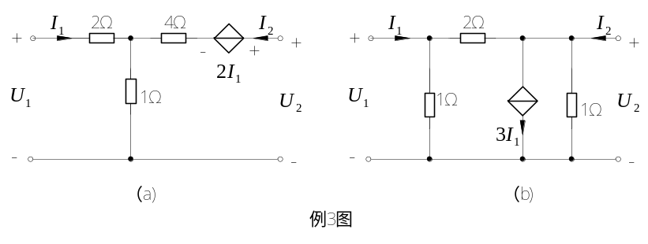
解：（a）先求R参数，然后，求G参数。
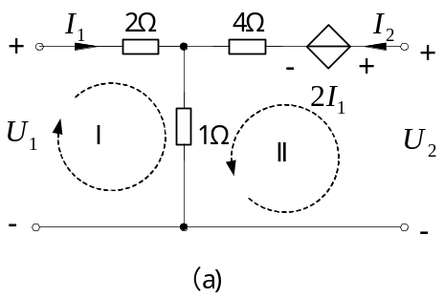
对回路Ⅰ，Ⅱ列写KVL方程有：
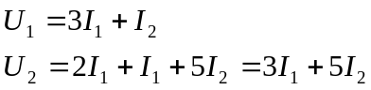， 所以 R参数矩阵为：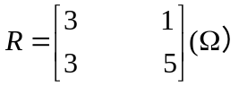,
则： 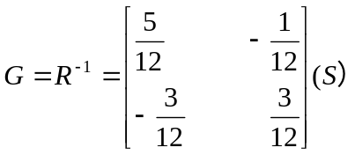
(b)
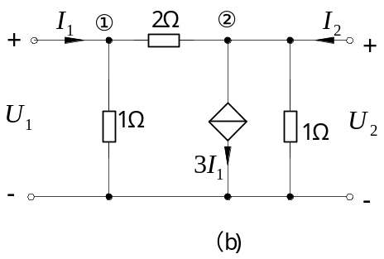
对节点1和节点2列写节点电压方程。
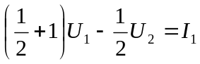 (1)
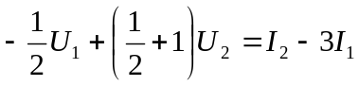 (2)
由式(1)得：
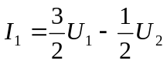 (3)
将式（3）代入式（2）得：
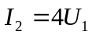 (4)
由式（3）和式（4）得G参数矩阵为：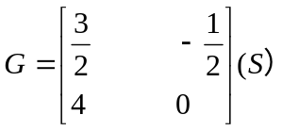
【例4】 已知例4图所示双口网络得开路电阻参数矩阵为：
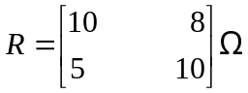
求：，，和之值。
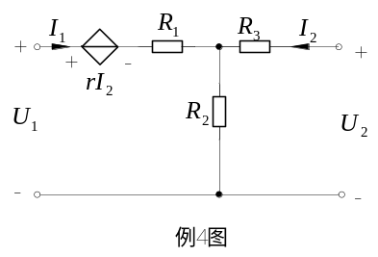
解：
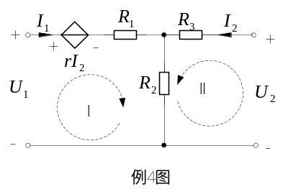
对回路列写KVL方程得：
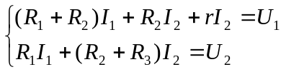 (1)
根据已知条件可知该双口网路得电阻参数方程为：
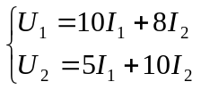 (2)
比较方程组（1）和（2），其对应项的系数相等，则：
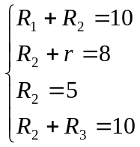 解得：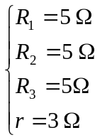
【例5】 例5图中标出了在互易双口网络N上进行得两次测量结果，试根据这些测量结果求出双口网络的G参数。
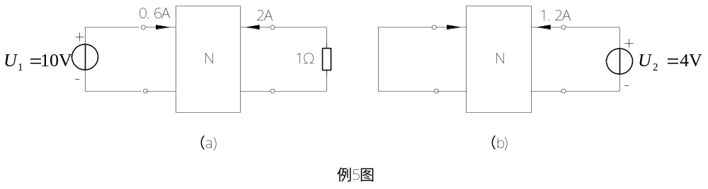
解：1) 因该网络是互易网络，所以有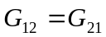
2) 双口网络的G参数方程为：
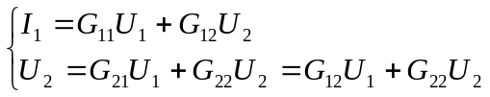 (1)
3) 根据例5图（a）得：
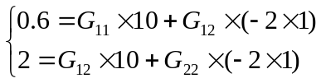 (2)
由例5图（b）得：
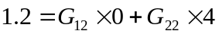 (3)
联立方程组(1)和式(3)得双口网络得G参数矩阵为：

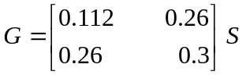
【例6】 已知双口网络得R参数为：
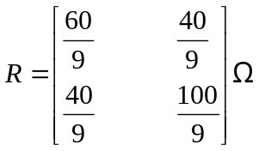 ，求其三角形等效电路。
解：设其三角形等效电路为：
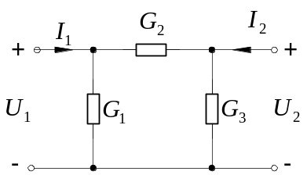
其G参数方程可求得：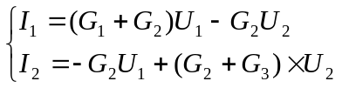
根据已知R参数，可得：
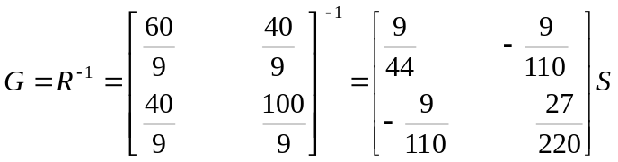
所以：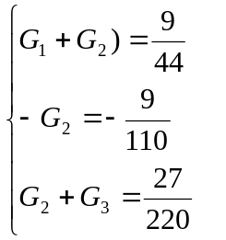 则：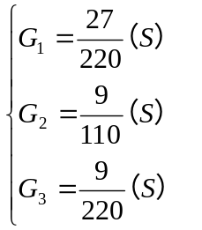
所以三角形等效电路为：
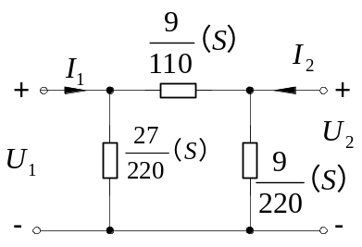
【例7】利用复合连接公式求例7图所示双口网络得传输参数。
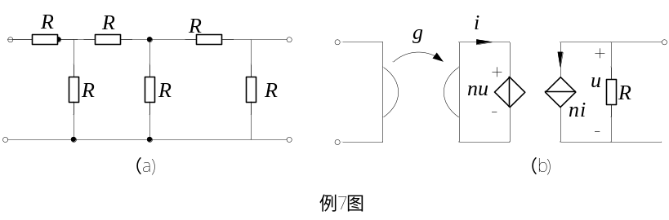
解：(a)
将图（a）划分为三个网络N₁，N₂，N₃的级联，先求N₁的传输参数T₁，参见图a1、a2。
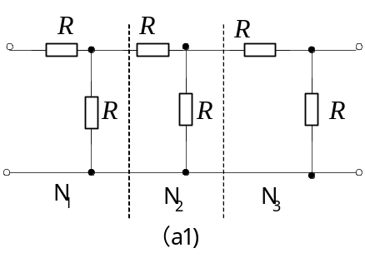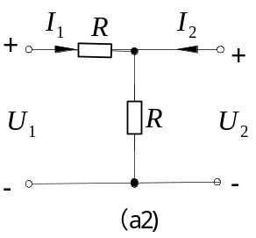
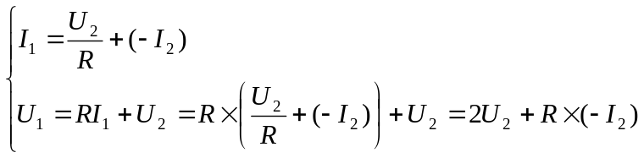
所以 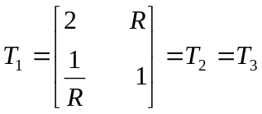，则双口网络的传输参数矩阵为：
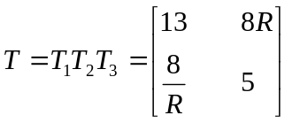
(b) 将图（b）划分为三个网络N₁，N₂，N₃的级联，分别求N₁，N₂，N₃的传输参数T₁，T₂，T₃。参见图b1、b2、b3、b4。
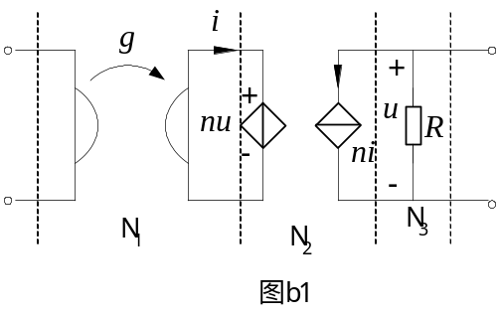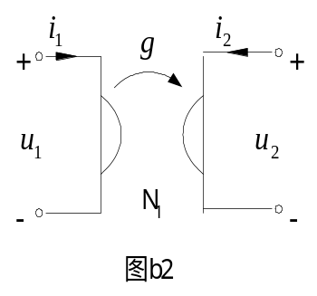
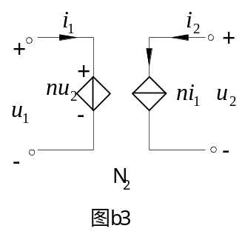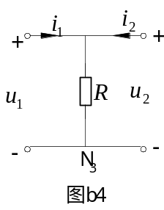
对于图b2，它是一个回转器模型，所以：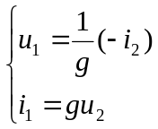，则：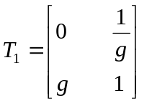
对于图b3，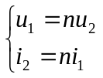，则：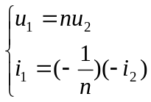，所以：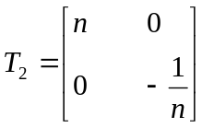
对于图b4，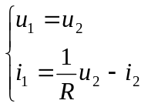， 所以： 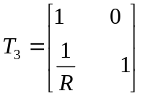
此双口网络的传输参数为：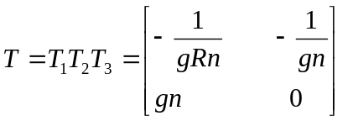
【例8】 已知双口网络的短路电导参数为：
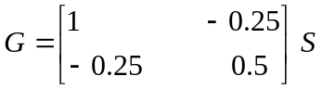
若该网络端口1接4V电压源，端口2接可调电阻，求：①为多大时其获得最大功率？② 此时的最大功率；③ 此时电压源的功率。
解：1）根据题意，绘出如图a的电路示意图。
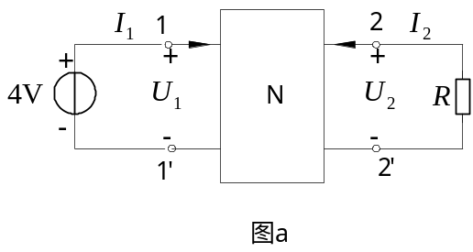
短路电导参数方程为：
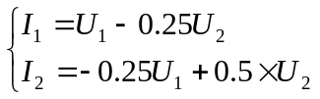 (1)
2)求端口2 2’开路时的开路电压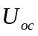
∵ 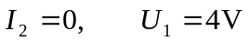， ∴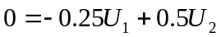
∴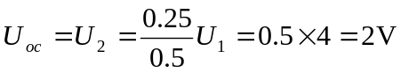
3)求从端口22’向端口11’看进去的戴维南等效电阻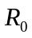
∵ 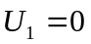， ∴ 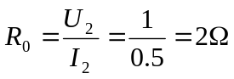，
所以当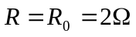时获得最大功率。且最大功率为：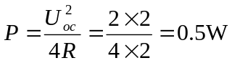
4) 求电源的功率
图a可等效为图b
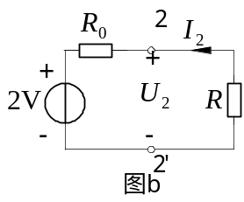
∴ 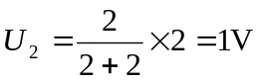， ∴
所以 此时电源发出的功率为：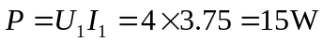
- 习题（见《电路理论习题与解法指导》）
- 自测题（见《电路理论习题与解法指导》）

